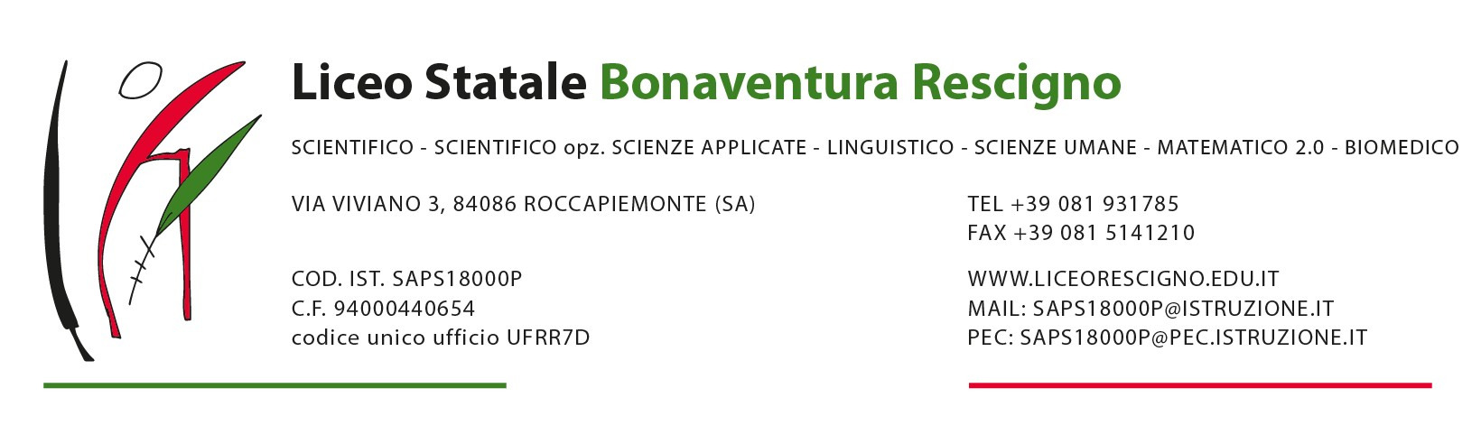

CERTIFICAZIONE DELLE COMPETENZE
RILASCIATO AL TERMINE DEI PERCORSI PER LE COMPETENZE TRASVERSALI E PER L’ORIENTAMENTO
(ai sensi della L. 53/03, D.Lgs. 77/05, L. 107/2015)

Studente/Studentessa ………………………………………………………………………...
Nato/a a ………………………………… (prov. …..) il ……………………..
LICEO STATALE “B. RESCIGNO” – Roccapiemonte (SA)
Classe………. Sezione ……
Anno scolastico 20__/__

 | Attività PCTO | Tutor interno | Tutor esterno
1.
2.
3.
4.
5.
6.

TOTALE ORE IN PCTO: ______

Tenendo conto delle prove di valutazione, è certificato, al termine del PCTO, il livello delle competenze maturate dallo/a studente/studentessa.
Riferimento per l’identificazione delle competenze da certificare è il profilo educativo, culturale e professionale dello studente liceale.
Per le competenze acquisite sono previsti tre livelli di certificazione: BASE, MEDIO, ESPERTO. Non si procede alla certificazione di competenze non rilevabili dai percorsi effettuati (lo spazio viene barrato).

ACQUISITE

- Competenze di base e tecnico professionali

Livello di competenza
(BASE, MEDIO, ESPERTO)
Competenze linguistiche
Competenze in lingua inglese
Competenze scientifiche
Competenze matematiche
Competenze tecniche e informatiche
Competenze giuridico-economiche
Competenze storico-sociale
Competenze artistiche, in linguaggi non verbali e multimediali
Competenze motorie

- Competenze trasversali

2.1 Area delle competenze sociali | Livello di competenza  (BASE, MEDIO, ESPERTO)
Capacità relazionale
Capacità di lavorare in gruppo, collaborazione e flessibilità
Leadership
Capacità di ascolto
Capacità di comunicazione

2.1 Area delle competenze organizzative e operative | Livello di competenza  (BASE, MEDIO, ESPERTO)
Orientamento ai risultati
Spirito di iniziativa, autonomia e autoimprenditorialità
Ricerca delle informazioni e problem solving
Assunzione delle responsabilità

Firma dei docenti del Consiglio di Classe  …………………………………………………...  …………………………………………………...  …………………………………………………...  …………………………………………………...  …………………………………………………...  …………………………………………………...  …………………………………………………...  …………………………………………………... | IL DIRIGENTE SCOLASTICO  Prof.ssa ROSSELLA DE LUCA

